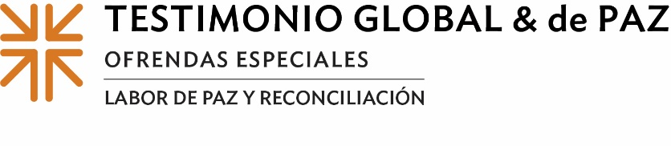
Actas de Misión
En busca de la reconciliación en la carretera
Mientras viajaba por el suroeste de Estados Unidos la primavera pasada, a Kathy Mitchell le sorprendieron las historias de sus compañeros de viaje.
"Todo el mundo tiene una historia", afirma Kathy, anciana gobernante de la Iglesia Presbiteriana Trinity de Chinle (Arizona), en el corazón de la Nación Navajo. "Todo el mundo merece ser escuchado".
El deseo de Kathy de compartir la paz y buscar la reconciliación, tanto "con las partes de uno mismo y con lo que uno está llamado a ser" como a través de los demás a lo largo del camino de la vida, se desarrolló en la carretera de Albuquerque (Nuevo México) a Phoenix durante un seminario de estudios sobre viajes organizado en el 2023 por el Programa de Presbiteriano de Labor por la Paz.
Las "Tierras Nativas del Suroeste: La Doctrina del Descubrimiento y su Legado Actual" fue un esfuerzo de colaboración con el Presbiterio de Santa Fe y el Sínodo del Suroeste.
El seminario ofreció a las personas participantes la oportunidad de visitar lugares históricos, conocer las experiencias del Pueblo Nativo Americano e interactuar con las iglesias indígenas de la IP (EE. UU.) para comprender las implicaciones de la Doctrina del Descubrimiento, que dio a los gobiernos cristianos europeos la justificación religiosa y legal para reclamar las tierras ocupadas por los pueblos originarios.
El seminario es posible, en parte, gracias a las donaciones a la Ofrenda de Testimonio Global y de Paz. Tradicionalmente recibida el Domingo de la Comunión Mundial, que este año cae el 6 de octubre, la Ofrenda es única en el sentido de que la mitad se destina a esfuerzos de labor de paz y testimonio global a nivel de la iglesia nacional para abordar temas críticos en todo el mundo. El veinticinco por ciento se queda en nuestra congregación para nuestro propio labor de paz y reconciliación, y el 25% va a los concilios intermedios para ministerios similares a nivel regional. (HABLE DE CÓMO SU CONGREGACIÓN Y MINISTERIOS HAN UTILIZADO LA OFRENDA)
Una congregación profundamente comprometida con la sanación y reparación de las naciones y comunidades indígenas, gracias a dos de sus personas miembro que participaron en el seminario, es la Segunda Iglesia Presbiteriana de Richmond, Virginia.
"Al vivir en Virginia y no haber visitado nunca los estados de las llanuras septentrionales, aprendimos mucho sobre las naciones originarias de esa zona", dijeron Lucretia McCulley y su esposo, Dan Ream. "La oportunidad que nos ofreció el seminario de mantener conversaciones sobre historia con pueblos originarios hizo que este viaje fuera ideal para nosotros".
Poco después de regresar a Richmond, Lucretia y Dan hicieron una presentación a su congregación sobre sus experiencias de cambio de vida con el seminario de estudio de viajes. Como resultado, la Segunda Iglesia Presbiteriana aprobó una importante donación para ayudar a realizar las reparaciones y mejoras necesarias en las iglesias y capillas Nativo Americanas.
"Nos comprometemos a compartir nuestros dones para ayudar a hacer frente a los sistemas de conflicto e injusticia en el mundo", afirmaron. "También tenemos que vivir el compromiso de la denominación con la paz y la justicia en nuestras comunidades y en todo el mundo. Las pequeñas y grandes contribuciones a la Ofrenda colaboran para lograr cambios significativos en favor de la paz".

Por favor, dona lo que puedas a la Ofrenda de Testimonio Global y de Paz, porque cuando todos hacemos un poco, se suma a mucho.

Oremos ~
Dios de todas las naciones, te damos gracias por el don de la diversidad, y nos comprometemos a un futuro en el que todas las personas, iguales ante ti, sean tratadas como iguales en nuestro mundo. Bendícenos con tu Espíritu Santo para que seamos agentes de cambio mientras trabajamos para vivir tu reino en este lugar hoy y todos los días. En el nombre de tu Hijo, oramos. Amén.

